Новые правила ПДД перевозки детей в автомобиле с 1 июля 2017 года
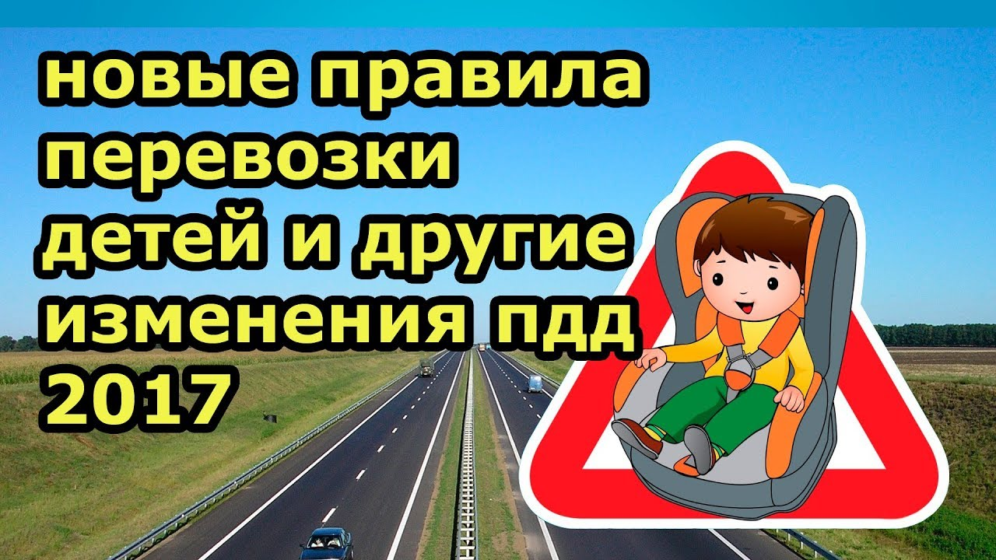
1 июля 2017 года на сайте Правительства РФ опубликовано постановление, которое вносит изменения в правила перевозки детей. В частности, детей до 7 лет официально запретили оставлять в машине без присмотра и перевозить на переднем сиденье без автокресла. Кроме того, из текста ПДД исключили "иные средства" для перевозки детей, кроме автокресел.
28 июня 2017 года Дмитрий Медведев подписал постановление №761, которое вносит существенные изменения в правила перевозки детей в 2017 году.
Перевозка детей до 7 лет
Согласно тексту постановления, установлен запрет на оставление в автомобиле на время его стоянки детей возрастом до 7 лет без совершеннолетних лиц. Предусмотрено безальтернативное использование детских удерживающих устройств, соответствующих росту и весу ребёнка, для перевозки детей в возрасте младше 7 лет.
"Перевозка детей в возрасте младше 7 лет в легковом автомобиле и кабине грузового автомобиля, конструкцией которых предусмотрены ремни безопасности либо ремни безопасности и детская удерживающая система ISOFIX, должна осуществляться с использованием детских удерживающих систем (устройств), соответствующих весу и росту ребенка", - так звучит новый пункт ПДД, касающийся детей до 7 лет.

Перевозка детей 7-11 лет
Для перевозки детей в возрасте от 7 до 11 лет предусмотрено использование только детских удерживающих устройств либо ремней безопасности, предусмотренных конструкцией транспортного средства. Однако, если ребенок перевозится на переднем сиденье - он должен сидеть только в автокресле. А вот на заднем сиденье по новым правилам детей можно перевозить как в автокресле, так и без него, пристегнув их только штатными ремнями безопасности.
"Перевозка детей в возрасте от 7 до 11 лет (включительно) в легковом автомобиле и кабине грузового автомобиля, конструкцией которых предусмотрены ремни безопасности либо ремни безопасности и детская удерживающая система ISOFIX, должна осуществляться с использованием детских удерживающих систем (устройств), соответствующих весу и росту ребенка, или с использованием ремней безопасности, а на переднем сиденье легкового автомобиля - только с использованием детских удерживающих систем (устройств), соответствующих весу и росту ребенка", - так звучит новый пункт ПДД, касающийся перевозки детей 7-11 лет.
Запрет "иных средств" (ФЭСТ, адаптеры и др.)
Ранее ПДД предусматривали возможность использования для перевозки детей до 12-летнего возраста как детских удерживающих устройств (автокресел), так и других средств, позволяющих пристегнуть ребёнка с помощью ремней безопасности, предусмотренных конструкцией транспортного средства (адаптеры ФЭСТ и т.п.). По результатам проведённых испытаний были сделаны выводы о том, что другие средства не обеспечивают должный уровень защиты ребёнка, сопоставимый с детским удерживающим устройством. В ходе испытаний было также доказано, что другие средства с высокой вероятностью усугубляют последствия ДТП для ребёнка по сравнению с ремнями безопасности, предусмотренными конструкцией транспортного средства и используемыми для фиксации ребёнка без каких-либо дополнительных приспособлений.
Подписанным постановлением в ПДД внесены изменения, в соответствии с которыми перевозить детей в транспортных средствах, оборудованных ремнями безопасности, можно исключительно с их использованием и (или) с использованием детских удерживающих устройств. Таким образом, формулировка "иные средства" исключена из текста ПДД.

